Json文件包含了点和边信息，点即“type”:”node”, 边即“type”:“link”

1. 国家分布

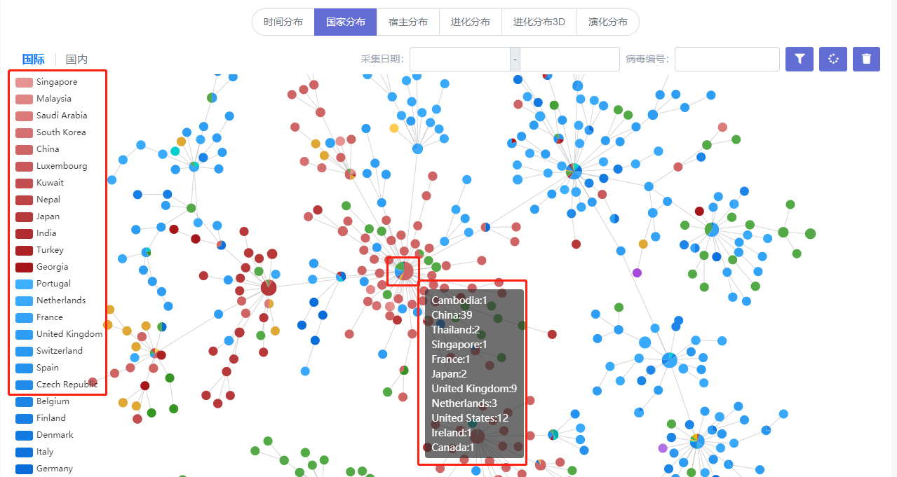

网络中的每个点可能包含多个样本，每个样本都有采样国家，所以每个点都可以根据country_stat进行国家分布的饼图绘制，每个点都是一个饼图，每个点可以取国家统计count为前10 的国家显示即可。

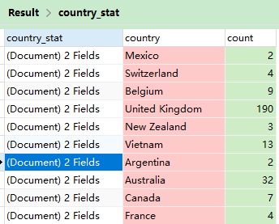

网络中每个点的大小根据改点所含有的样本个数线性设置，每个点包含的样本个数在count字段中

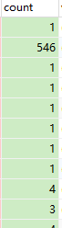

点击单个点弹出这个点对应的所有样本列表，样本列表在“virus”字段中

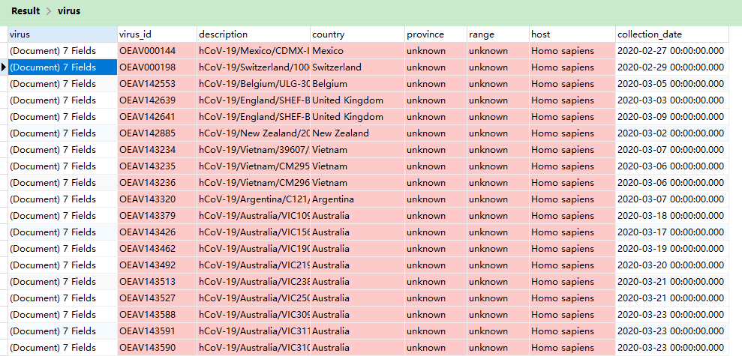

样本列表显示效果如下图所示

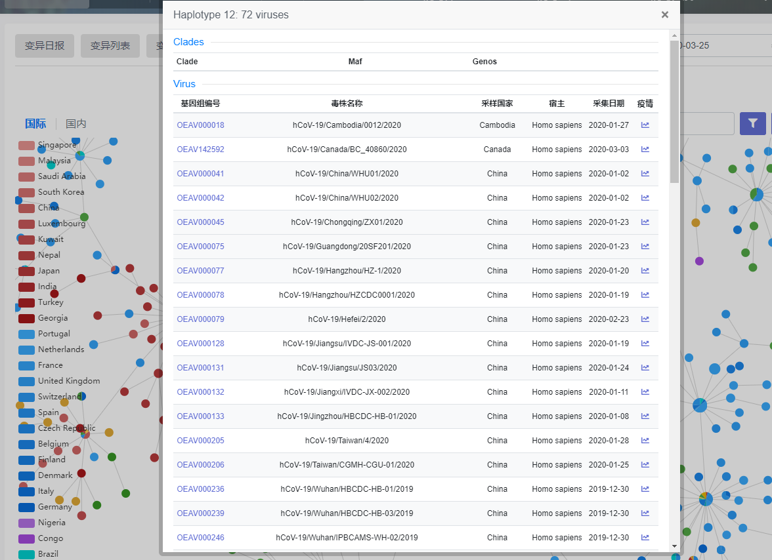

鼠标悬浮在边上可以显示点与点间的差异信息，

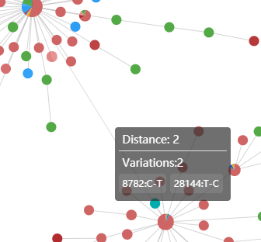

差异信息在“type”：“link”对应的记录中，distance和diff组合显示。

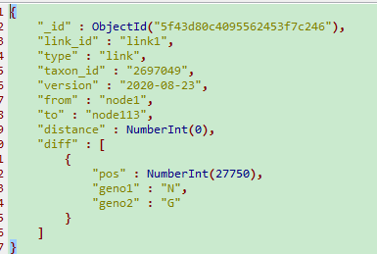

1. 进化分布

进化分布网络图中，点的大小，和点所包含的样本显示，点与点之间的边上写信息同国家部分部分一样。

同时，用户可以根据maf阈值进行着色的调整。例如，用户选择相应0.07的频率时，在json文件中的mafs中，根据mafs>=0.07, 可以得到各个点的clade信息，相同clade的点颜色相同。

